**[МАУ "РЕДАКЦИЯ ГАЗЕТЫ "ВЕСТИ"](https://partizansk-vesti.ru/" \o "МАУ \"Редакция газеты \"Вести\" \» )**

[**Если строим — будем жить**](https://partizansk-vesti.ru/prazdnik-2/esli-stroim-budem-zhit/)

**09.08.2024**

[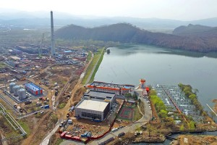](http://partizansk-vesti.ru/wp-content/uploads/2024/08/FOK-Lozovyj-vesna-FOTO-crop00018.jpg)В Партизанске строительных объектов не так много, как в более купных городах Приморья, но зато какой статус они имеют – регионального и даже федерального значения!

Самое масштабное строительство, безусловно, развернулось в последнее время в микрорайоне Лозовый, где ведется расширение Партизанской ГРЭС путем возведения двух новых энергоблоков, заново отстроена спортивная база «Олимпийская», близится к концу сооружение физкультурно-оздоровительного комплекса, в планах – бассейн под открытым небом, кемпинг для туристов, беговая и велосипедная дорожки для любителей спорта.  
В селе Углекаменск к концу года сдадут в эксплуатацию водозабор «Северный», его возводят по национальному проекту «Чистая вода», в эти же сроки завершится реконструкция защитной дамбы на реке Постышевке в Партизанске.  
Как рассказал Галина Лазарева, главный специалист отдела строительства администрации Партизанского городского округа, новый водозабор в настоящее время подключают к имеющимся сетям, устанавливают габионы с целью укрепления площадки водосборных сооружений, делают ограждение охранной зоны.  
[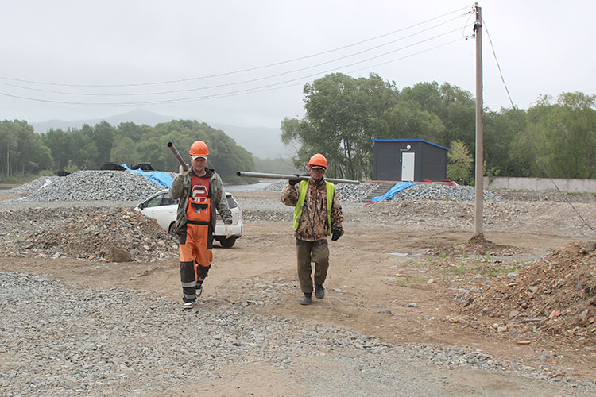](http://partizansk-vesti.ru/wp-content/uploads/2024/08/IMG_4221.jpg)Наравне с крупными строительными компаниями в округе и за его пределами трудятся и местные предприятия, среди них — «Нарек», «Антураж», «Строительная компания «ПШСУ», «Трансстрой», «Импульс», ИП Бовтик Ю.А. и другие. Строители помогают округу в ликвидации последствий стихии, ремонтируют социальные объекты, облагораживают общественные пространства: скверы и парки с игровыми и спортивными площадками, памятниками и арт- объектами, благоустраивают придомовые территории в рамках муниципальных программ, региональных и федеральных национальных проектов.  
Развивается в Партизанске и малоэтажное строительство. Как рассказала начальник отдела территориального развития управления экономики и собственности администрации ПГО Елена Строилова, за шесть месяцев текущего года жители округа арендовали под строительство жилья десятки участков, в общей сложности девять гектаров земли.  
На нашей территории подобрать место для нового дома бывает непросто, потому что выбранный гражданами участок может находиться в зоне подтопления и над горными выработками. Хотя земли всем желающим хватает. В последнее время, в том числе, и благодаря «дачной амнистии» в эксплуатацию введено более трех тысяч квадратных метров жилья.

Под строительство многоквартирных домов в городе выделено пять земельных участков в микрорайоне химфармзавода, дом на 300 квартир планирует построить руководство ПАО «Русгидро» для работников Партизанской ГРЭС, частный инвестор планирует построить четырехэтажный дом в новом микрорайоне на Замараева.  
Для дальнейшего социально-экономического развития нашей территории администрация Партизанского городского округа проводит плановую комплексно-кадастровую работу: ведется оформление земель, находящихся в собственности муниципалитета. Начали с Углекаменска, а далее — другие села и микрорайоны Партизанска. После завершения этого этапа работ на Единой кадастровой карте России любой гражданин сможет подобрать себе участок для строительства или для другого вида разрешенного использования.  
Продолжаются в округе и долгосрочные земельные программы. Так многодетные семьи могут получить в собственность земельный участок, работает и «Дальневосточный гектар».

**Антон СУХАРЬ**

https://partizansk-vesti.ru/prazdnik-2/esli-stroim-budem-zhit/